EL PRIMERO A384 REVIVAL
Por fin ha llegado el momento : 50 años después de su introducción en 1969, este año señala el 50 aniversario del El Primero, así como el 50 aniversario del primer reloj equipado con un movimiento revolucionario El Primero A384. Con su diseño inimitable e inmediatamente reconocible, el modelo A384 ha dado un nuevo sentido – tanto en el fondo como en la forma – al mundo de los cronógrafos, convirtiéndose en un icono muy codiciado por los coleccionistas. Hoy, El Primero A384 regresa bajo la forma de una serie Revival. Más que un reloj de inspiración vintage, el Revival es una reconstrucción histórica fiel de uno de los cronógrafos más emblemáticos jamás realizado. Con su estilo retro-futurista, sus proporciones atemporales y su emblemático calibre cronógrafo, el A384 es la última pieza de la serie El Primero 50th Anniversary Revival.
Cuando el calibre cronógrafo automático El Primero fue presentado por vez primera en 1969, conquistó el mundo de la relojería. Se trataba del primer movimiento cronógrafo de cuerda automática, con unas características insignia – entre ellas, y principalmente, una alta frecuencia de 36.000 A/h, un mecanismo de rueda de pilares, así como un sistema de cuerda automática que proporcionaba 50 horas de reserva de marcha – que le han permitido resistir la prueba del tiempo y seguir siendo un movimiento verdaderamente excepcional medio siglo más tarde.
Coincidiendo con el lanzamiento del movimiento en 1969, también se presentó el primer reloj en albergarlo: Zenith El Primero A384. Revolucionario por su movimiento, el A384 se distingue igualmente por su diseño original. Para el modelo A384 Revival, Zenith ha querido preservar y retomar aproximadamente el aspecto del reloj original, adoptando una aproximación denominada de « retro-ingeniería", según la cual cada componente es fiel al original. Cada pieza del A384 de 1969 ha sido digitalizada para reproducirla con precisión, desde la caja en acero facetada de 37 mm a la esfera taquimétrica lacada en blanco y negro. Las únicas diferencias, o más bien mejoras, son el cristal de zafiro, que sustituye al cristal acrílico ; el fondo abierto, que reemplaza el fondo de caja en acero macizo, así como la última versión del movimiento cronógrafo El Primero 400 – culminación de medio siglo de puesta a punto y de perfeccionamiento progresivo. Fiel a su carácter retro, El Primero A384 Revival se propone con una correa de aligátor negra con interior de caucho negro, completando el aspecto vintage del A384 con una durabilidad muy contemporánea. Está disponible también un brazalete metálico "escala" integrado, que imita el aspecto del brazalete de El Primero A384 original de 1969.
En la estela del deseado estuche El Primero desvelado el pasado mes de enero y la serie A386 Revival en tres aleaciones de oro anunciada en Baselworld, el reloj A384 Revival se producirá en edición especial con motivo del 50 aniversario de El Primero, última pieza de la serie El Primero Revival que rinde homenaje a los primeros icónico relojes Zenith equipados con este calibre ilustre. A diferencia del A386, el A384 Revival no se produce en edición limitada, lo que significa un auténtico fragmento de historia de El Primero, exclusivo y accesible al mismo tiempo.

ZENITH: La relojería suiza del futuro
Con la innovación por estrella, Zenith ofrece movimientos de excepción desarrollados y fabricados internamente para todos sus relojes, como el DEFY Inventor con su oscilador monolítico de excepcional precisión; y el DEFY El Primero 21 con su cronógrafo de alta frecuencia a la 1/100ª de segundo. Desde su fundación en 1865, Zenith ha redefinido constantemente las nociones de precisión e innovación, incluido el primer "Pilot Watch" introducido en los albores de la aviación moderna, y el primer calibre de cronógrafo automático "El Primero "producido en serie. Siempre un adelantado a su tiempo, Zenith está escribiendo un nuevo capítulo en su patrimonio único, que establece nuevos estándares para el rendimiento y el diseño visionario. Zenith está aquí para dar forma al futuro de la relojería suiza, acompañando a aquellos que se atreven a desafiar al tiempo y apuntar a las estrellas.

SALA DE PRENSA
Para obtener imágenes suplementarias, no duda en utilizar el siguiente link
http://pressroom.zenith-watches.com/login/?redirect_to=%2F&reauth=1

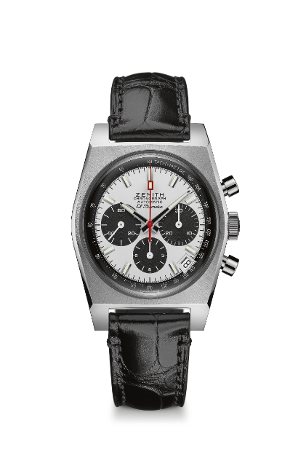
EL PRIMERO A384 REVIVAL
EDICIÓN ESPECIAL 50 AÑOS EL PRIMERO

Referencia : 03.A384.400/21.C815

PUNTOS CLAVE
Revival de la referencia A384 original versión de 1969
Caja original del 1969 con diámetro de 37 mm
Cronógrafo automático El Primero con rueda de pilares

MOVIMIENTO
Movimiento: El Primero 400, Automático
Calibre : 13¼``` (Diámetro : 30 mm)
Altura : 6,6 mm
Componentes : 278
Rubíes : 31
Frecuencia: 36.000 Alt/h (5 Hz)
Reserva de marcha : 50 horas mínimo
Acabados : Nueva masa oscilante decoración « Côtes de Genève »

FUNCIONES
Horas y minutos centrales
Pequeño segundero a las 9 horas
Cronógrafo :
- Aguja central del cronógrafo
- Contador de 12 horas a las 6 horas
- Contador de 30 minutos a las 3 horas
Escala taquimétrica
Indicación de fecha a las 4 h30

CAJA, ESFERA Y AGUJAS
Diámetro : 37 mm
Diámetro de la abertura : 32,3 mm
Grosor : 12,60 mm
Cristal : De zafiro abombado con tratamiento anti reflejante por ambas caras
Fondo: Transparente con cristal de zafiro
Material : Acero
Hermeticidad : 10 ATM
Esfera : Lacada blanca, con contadores negros
Índices : Rodiados, facetados y recubiertos de Super-LumiNova® SLN C3
Agujas : Rodiadas, facetadas y recubiertas de Super-LumiNova® SLN C3

CORREA Y CIERRE
Brazalete: Correa de piel de aligátor negra con interior de caucho
Cierre : Hebilla ardillón en acero

